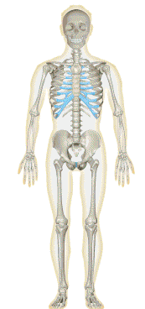
CORPO HUMANO
4ª SÉRIE

